|  |  |
| --- | --- |
| 大阪の統計トピックス No.16 | （令和5年6月14日掲載） |
| **惣菜の購入状況** | |
| 大阪府総務部統計課 | |

6月18日はおにぎりの日だそうです。おにぎりは自分で握るとかたすぎたり柔らかすぎたり……、結局手間も考えると買ってしまいます。おにぎりだけでなく、揚げ物やサラダ、中華惣菜等、スーパーやコンビニ、百貨店等のお惣菜を買って利用する方もいるのではないでしょうか。近頃では、種類も多くなって、利便性だけでなく、日々の楽しみにもなっていることと思います。

そこで気になったのが、惣菜は数字上、昔よりも売れているのかな？　ということでした。

　家計調査では**「調理食品」**の項目があり、その定義は、**「工業的加工以外の一般的に家庭や飲食店で行うような調理の全部又は一部を行った食品。冷凍調理食品，レトルト食品及び複数素材を調理したものも含める。」**です。これが惣菜に当たると考え、その購入状況を見ていくことにしました。

1. **購入額と割合**

e-Stat（政府統計の総合窓口）で公表されている[データ](https://www.e-stat.go.jp/dbview?sid=0003348239)を元に、大阪市の食料全体に占める「調理食品」の購入額とその割合が増加しているかみてみました。

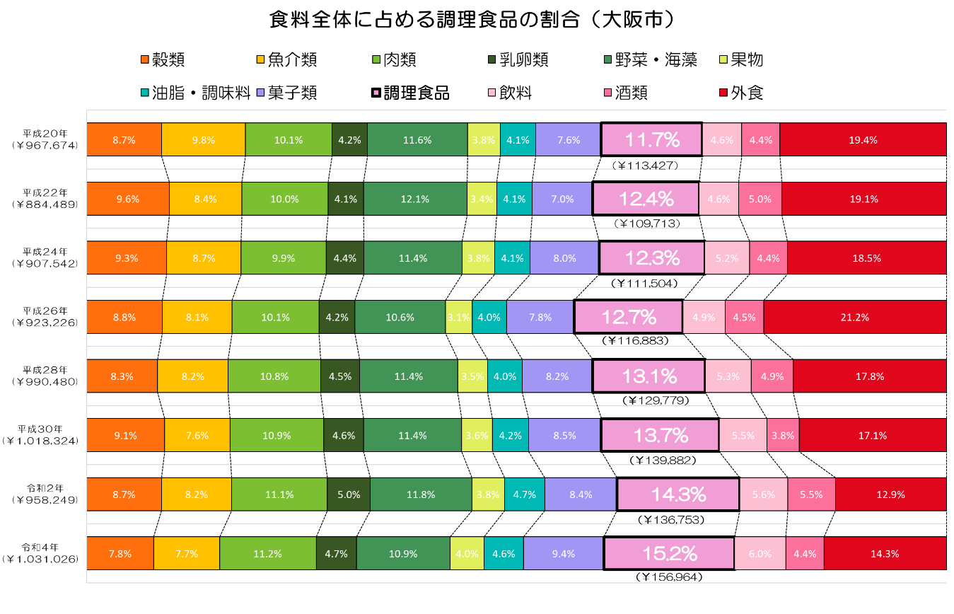

※　各年度下の金額は食料全体の合計金額。調理食品割合下の金額は調理食品の合計金額。

調理食品

　調理食品について令和4年の購入額は、大阪市は156,964円、全国では145,163円でした。購入額を比較すると、大阪市の方が、約8％全国よりも多くなっています。

　また、食料全体に占める調理食品の購入額割合は近年増加しています。大阪では平成20年に11.7％だったものが令和4年には15.2％に達しています。全国では平成20年に10.9％から令和4年に14.8％になっています。（なお、令和2年以降は、コロナ禍の影響か、外食の割合が減少しました。平成20年には19.4％でしたが、令和4年には5.1％減少し14.3％となりました。）

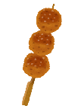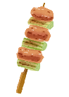

1. **地方ごとの購入傾向**

[「家計調査（二人以上の世帯）品目別都道府県庁所在市及び政令指定都市（※）ランキング」](https://www.stat.go.jp/data/kakei/5.html)からは、どんな惣菜がどこでどれだけ買われているのか、購入額ベースで確認できます。

※　都道府県庁所在市以外の政令指定都市（川崎市、相模原市、浜松市、堺市及び北九州市）



　平成26年から平成28年、平成29年から令和元年、令和2年から令和4年の3年平均のそれぞれで近畿圏が上位に入っているものを見ていくと、大阪市は平成29年から令和元年で「すし」では1位です。平成26年から平成28年、令和2年から令和4年では奈良市が1位です。

このランキング中、大阪市が上位にいる**「他の調理食品のその他」**とは、家計調査の品目分類のうち、**「364～375**（うなぎのかば焼き、サラダ、コロッケ、カツレツ、天ぷら・フライ、しゅうまい、ぎょうざ、やきとり、ハンバーグ、冷凍調理食品、そうざい材料セット）**の項目に分類されない｢他の調理食品｣。缶詰・瓶詰も含む。ただし，中身の主成分が魚介又は肉である缶詰及び瓶詰は216**（魚介の缶詰）**又は229**（他の加工肉）**に分類する。加工賃も含む。」**と定義されています。主菜副菜の多様な品目を意味しています（定義につき[参照](https://www.stat.go.jp/data/kakei/kou2020/zuhyou/kouh2020.xlsx)）。

例えば、ひじきの煮物やきんぴら、ミートボール、レトルト食品等が「他の調理食品その他」にあたります。

「うなぎのかば焼き」は近畿圏では京都市、大津市が上位、「コロッケ」も和歌山以外では広く購入されている模様です。

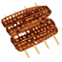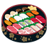

近畿地方以外でも、特色が出ていると感じる品目がありました。

ご当地グルメと呼ばれるような品目です。上記の「うなぎのかば焼き」で浜松市が上位に入っていますが、他の品目でもご当地がランクインしています。



令和2年から令和4年の3年平均をみると、「しゅうまい」は横浜市、川崎市の神奈川県内の市が１位、2位です。

「ぎょうざ」は１位宮崎市、2位浜松市、3位宇都宮市でした。

ちなみに、[公益社団法人宮崎市観光協会](https://www.miyazaki-city.tourism.or.jp/feature/miyazaki_gyouza#section-721)では、「宮崎市の年間日本一は、あなたの一口にかかっています！！」をスローガンに3連覇を目指しておられるそうです。各地域のご当地グルメへのプライドを感じます。

また、「カツレツ」「天ぷら・フライ」では福井市、富山市、新潟市がトップ3です。因みに、福井市は「コロッケ」でも上位でした。

　これらの結果を見ていくだけでも、地域によって違いが出て面白いですね。テレビでご当地グルメを話題にした番組が多いのも、納得ができます。

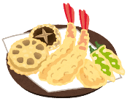

惣菜ばかりだと塩分や油分等健康面で不安があるというご意見もあるようですが、現代人には時間も重要です。更なる健康的な惣菜の登場に期待しつつ、賢く利用してより良い生活を送りたい、と感じます。

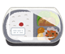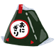

　**【Ｌｅｔ’ｓ！】統計課からのお知らせ**

統計データ利活用に役立つ情報や、実施予定の統計調査のご案内です。

第６４回大阪府統計グラフコンクール作品募集！

府民の皆様に統計グラフの作成を通じて、統計への理解と関心、親しみを深めていただくことを目的として、大阪府主催により毎年開催しています。

府内在住・在学・在勤の小学生以上の人ならどなたでも応募できます。

応募者全員に参加賞プレゼント！夏休みの自由研究にいかがでしょうか？

**令和５年９月８日　金曜日　<必着>**

詳しくは[こちらのページ](https://www.pref.osaka.lg.jp/toukei/gcon/index.html)をご覧ください。



[大阪府統計課へのお問合せ ｜ 大阪府行政オンラインシステム (task-asp.net)](https://lgpos.task-asp.net/cu/270008/ea/residents/procedures/apply/45221c5f-33e7-4546-94d1-3ccf5e4f55ba/start)

大阪府総務部統計課分析・利活用促進グループ　☎06-6210-9196

